|  |  |  |  |
| --- | --- | --- | --- |
| **Adı:** |  | **…………………. Lisesi** |  |
| **Soyadı:** |  | **………………. Eğitim Öğretim Yılı** | Tarih: ……/……/ 20.. |
| **Sınıfı:** |  | **DİN KÜLTÜRÜ VE AHLAK BİLGİSİ** | Aldığı Not |
| **No:** |  | **10. Sınıf 1.Dönem 2. Yazılı / Sınav Soruları** |  |

**1.** Çocukluk ve erişkinlik arasında yer alan gelişme ve bağımsız yaşamaya hazırlanma ile birlikte bedensel, toplumsal ve ruhsal olgunlaşma dönemidir.

**Bu ifadede tanımlanan kavram aşağıdakilerden hangisidir?**

A) Ergenlik B) Gençlik C) Olgunluk

D) Yaşlılık E) Yetişkinlik

**2.** “Evinde bulunduğu kadın (gönlünü ona kaptırıp) ondan arzuladığı şeyi elde etmek istedi ve kapıları kilitleyerek “Haydi gelsene!” dedi. O ise, “Allah’a sığınırım, çünkü o (kocan) benim efendimdir, bana iyi baktı. Şüphesiz zalimler kurtuluşa eremezler.” dedi. **(Yusuf suresi, 23. Ayet)**

**Bu ayette iffet ve hayâsı belirtilen peygamber aşağıdakilerden hangisidir?**

A) Hz. Zekeriya B) Hz. Salih C) Hz. İbrahim

D) Hz. Nuh E) Hz. Yusuf

**3.** “Sonra o gün, nimetlerden mutlaka sorulacaksınız.” **(Tekasür suresi, 8. ayet)**

**Bu ayette gençlikle ilgili olarak aşağıdakilerden hangisi vurgulanmaktadır?**

A) Hesap verebilirlik bilinciyle yaşanmalıdır.

B) Yüksek bir dinî bilinç hâlidir.

D) Fırsatların değerlendirilmesi gerektiği bir dönemdir.

E) Yapılan ibadetlerin en kıymetlisi gençliktedir.

E) Gençlik dönemi eğlenceli bir şekilde geçirilmelidir.

**4.** Hz. Muhammed (s.a.v.) gençlerden,

I. İnce fikirli olmalarını

II. Tevbe etmelerini

III. Kötülükle aralarına engel koymalarını istemiştir.

**Hz. Muhammed ve gençlerle ilgili numaralandırılmış ifadelerden hangileri savunulabilir?**

A) Yalnız I B) Yalnız II C) Yalnız III

D) I ve II E) I, II ve III

**5.** İslam dininin ilk yıllarında, dini kabul edenlerin önemli bir bölümü gençlerdendir. Yüce Allah’ta Kur’an-ı

Kerim’de, özellikle peygamberlerin gençlik dönemlerinde yaşadıkları olaylara yer vererek peygamberleri en güzel örnek olarak gençliğe sunmaktadır. Bu örnekler, bazen cesaret ve fedakârlıkta Ashab-ı Kehf gibi bazen de iffet ve hayâda Hz. Yusuf gibi olmayı özendirir.

**Bu metnin başına getirilebilecek en uygun başlık aşağıdakilerden hangisidir?**

A) Hz. Muhammed’in Doğduğu Çevre

B) Bireysel Konularda İstişare

C) Kur’an-ı Kerim’de Gençler

D) İnsanların Eşitliği

E) İşleri Güzel Yapmak

**6.** “O (yiğit) gençler mağaraya sığınmışlar ve: Rabbimiz! Bize tarafından rahmet ver ve bize, (şu) durumumuzdan bir kurtuluş yolu hazırla! demişlerdi.” (Kehf suresi, 10. ayet)

**Bu ayette kastedilen gençler aşağıdakilerden hangisidir?**

A) Ehl-i Beyt B) Ashab-ı Kiram C) Ashab-ı Uhdud

D) Ashab-ı Kehf E) Ruhu’l-Kudüs

**7.** Hz. Muhammed (s.a.v.) gençlerden,

**I.** Çalışkan, **II.** Samimi, **III.** Barışsever olmalarını İstemiştir.

**Hz. Muhammed ve gençlerle ilgili numaralandırılmış ifadelerden hangileri savunulabilir?**

A) Yalnız I B) Yalnız II C) Yalnız III

D) I ve II E) I, II ve III

**8.** Allah, açık daveti emrettiğinde Hz. Muhammed (s.a.v.) bir tepenin üzerine çıkarak Mekkelilere şöyle seslenmiştir: “Size şu tepenin ardında silahlı bir düşman ordusu Mekke’ye saldırmaya hazırlanıyor desem bana inanır mısınız?” Mekkeliler de “inanırız. Sen söylüyorsan doğrudur.” diye cevap vermişlerdir.

**Mekkelilerin cevabının oluşum gerekçesi aşağıdakilerden hangisidir?**

A) Hz. Muhammed’in tevekküle önem vermesi

B) Hz. Muhammed’in bilgiye değer vermesi

C) Hz. Muhammed’in istişarede bulunması

D) Hz. Muhammed’in insanlara değer vermesi

E) Hz. Muhammed’in Muhammed’ül emin olması

**9.** Peygamberimizin gençlik döneminde hak ihlallerine maruz kalan diğer bir kesim ise kölelerdir. Köleler o dönemde toplumda değer görmez, ağır ve zorlu şartlar altında çalıştırılırdı. Peygamberimiz onların özgürleşmesi ve insanî haklarını elde etmeleri için elinden gelen gayreti göstermiştir.

**Genç Hz. Peygamber’in bu davranışları aşağıdaki özelliklerinden hangisi ile ifade edilebilir?**

A) Hoşgörülü olmasıyla

B) Kararlı olmasıyla

C) Merhametli olmasıyla

D) İnsanlara değer vermesiyle

E) Çalışkan olmasıyla

**10.** Gençliğinde Hz. Muhammed (s.a.v.),

I. Merhametliydi,

II. Affediciydi,

III. Müsrifti

**Gibi kişilik özelliklerden hangilerine sahip olduğu savunulamaz?**

A) Yalnız I B) Yalnız II C) Yalnız III

D) I ve II E) I, II ve III

**11.** I. Hz. Hatice ile evlenmesi

II. Ficar Savaşı’na katılması

III. Uhut savaşı

**Numaralandırılmış ifadelerden hangileri, Hz. Muhammed’in (s.a.v.) gençlik döneminde gerçekleşmiştir?**

A) Yalnız I B) Yalnız II C) I ve II

D) II ve III E) I, II ve III

**12.** Dürüstlüğü ile tanınan Genç Muhammed(s.a.v.), Mekke’nin hem soylu hem de zengin kadınlarından …………………………… kervanının başına geçti. Bu ticaret sırasında O, Peygamberimizi daha yakından tanıdı. Ona ticaretteki başarısı ve ahlakının güzelliğinden dolayı evlilik teklifinde bulundu.

**Metindeki boşluk aşağıdakilerden hangisiyle tamamlanmalıdır?**

A) Hz. Zeyneb’in B) Hz. Halime’nin

C) Hz. Aişe’nin D) Hz. Hatice’nin

E) Hz. Safiye’nin

**13.** Hicretten sonra inşa edilen Mescidi Nebi’nin ayrı bir bölümünde eğitim-öğretim yapılıyor, aynı zamanda burası bir nevi yurt gibi kullanılıyordu. Burada ağırlıklı olarak ………………….. denilen gençler ve çocukların eğitim öğretimi yapılıyordu.

**Bu metindeki boşluk aşağıdakilerden hangisiyle tamamlanmalıdır?**

A) Muhacir B) Ashab-ı Suffe C) Ehl-i Beyt

D) Ensar E) Kurra

**14. Peygamberimiz gençlere yönelik olarak, “**Hiçbir kimse, kendi elinin emeğinden daha hayırlı bir lokma yememiştir. Allah’ın peygamberi Davut (a.s.) da kendi elinin emeğiyle kazandığını yerdi.**”**

**diyerek aşağıdakilerden** **hangisini gerçekleştirmek istemiştir?**

A) Gençleri büyüklere karşı saygılı olmaya teşvik etmeyi

B) Gençleri çalışkanlığa özendirmeyi

C) Gençleri eğitimli olmaya yönlendirmeyi

D) Gençleri barışseverliğe özendirmeyi

E) Gençleri meraklı olmaya teşvik etmeyi

**15.** Hz. Muhammed şöyle buyurmuştur:

“Münafığın(ikiyüzlünün) belirtisi üçtür:

- Konuştuğu zaman yalan söyler.

- Söz verdiği zaman sözünde durmaz.

- Bir emanet kendisine bırakıldığında ihanet eder.”

**Hz. Muhammed’in bu sözleriyle özendirdiği insani erdem aşağıdakilerden hangisidir?**

A) Cesur olma B) Sakin olma C) Meraklı olma

D) Güvenilir olma E) Gerçekçi olma

**16.** Sahabeler içerisinde;

• Çocukluğunda bakımı peygamberimiz tarafından üstlenilen,

• Hz. Peygamberin amcasının oğlu olan

**şahsiyet aşağıdakilerden hangisidir?**

A) Hz. Ebu Bekir B) Üsame b. Zeyd.

C) Muaz b. Cebel D) Hz. Ömer

E) Hz. Ali

**17.** O Müslümanlık hayatı boyunca birçok zorluklarla karşı karşıya gelmesine rağmen dinini terk etmemiştir ve bu uğurda doğmuş olduğu şehir olan Mekke’den ayrılmıştır. O Medine’ye hicret etmiş ve orada İslam’ın ilk öğretmeni olmuştur.

**Bu parçada kendisinden söz edilen sahabe aşağıdakilerden hangisidir?**

A) Hz. Ebu Bekir B) Hz. Osman

C) Mus’ab b. Umeyr D) Hz. Ali

E) Zeyd b. Sabit

**18.** Hz. Muhammed (s.a.v.) Mute’ye bir ordu göndermeye karar vermişti. Mute’ye gidecek sahabe ordusunun içinde Hz. Ebu Bekir ve Hz. Ömer de bulunuyordu. Bu ordunun komutanlığına genç ………………………….. seçmiştir.

**Bu ifadedeki boşluk aşağıdakilerden hangisiyle tamamlanmalıdır?**

A) Hz. Osman’ı B) Halit b. Velid’i

C) Üsame b. Zeyd’i D) Hz. Osman’ı

E) Muaz b. Cebel’i

**19.** “Kerbelâ’nın yazıları

Şehid düşmüş bâzıları

Fatma Ana kuzuları

Hasan ile Hüseyin’dir

**(Yunus Emre)**

**Dörtlükteki “Fatma Ana” ifadesiyle kastedilen şahıs aşağıdakilerden hangisidir?**

A) Hz. Muhammed’in (s.a.v.) kızı B) Bedir savaşı şehidi

C) İlk kadın Müslüman D) İslam’ın ilk şehidi

E) İlk Hicret eden sahabi

“…Onlar için Allah’tan bağışlama dile...”

**(Âl’i imran suresi, 159. ayet)**

**20. Bu ayette altı çizili ifadeyle aşağıdaki kavramlardan hangisi kastedilmiştir?**

A) Tevbe B) Fıtrat C) Takva

D) İstiğfar E) İbadet

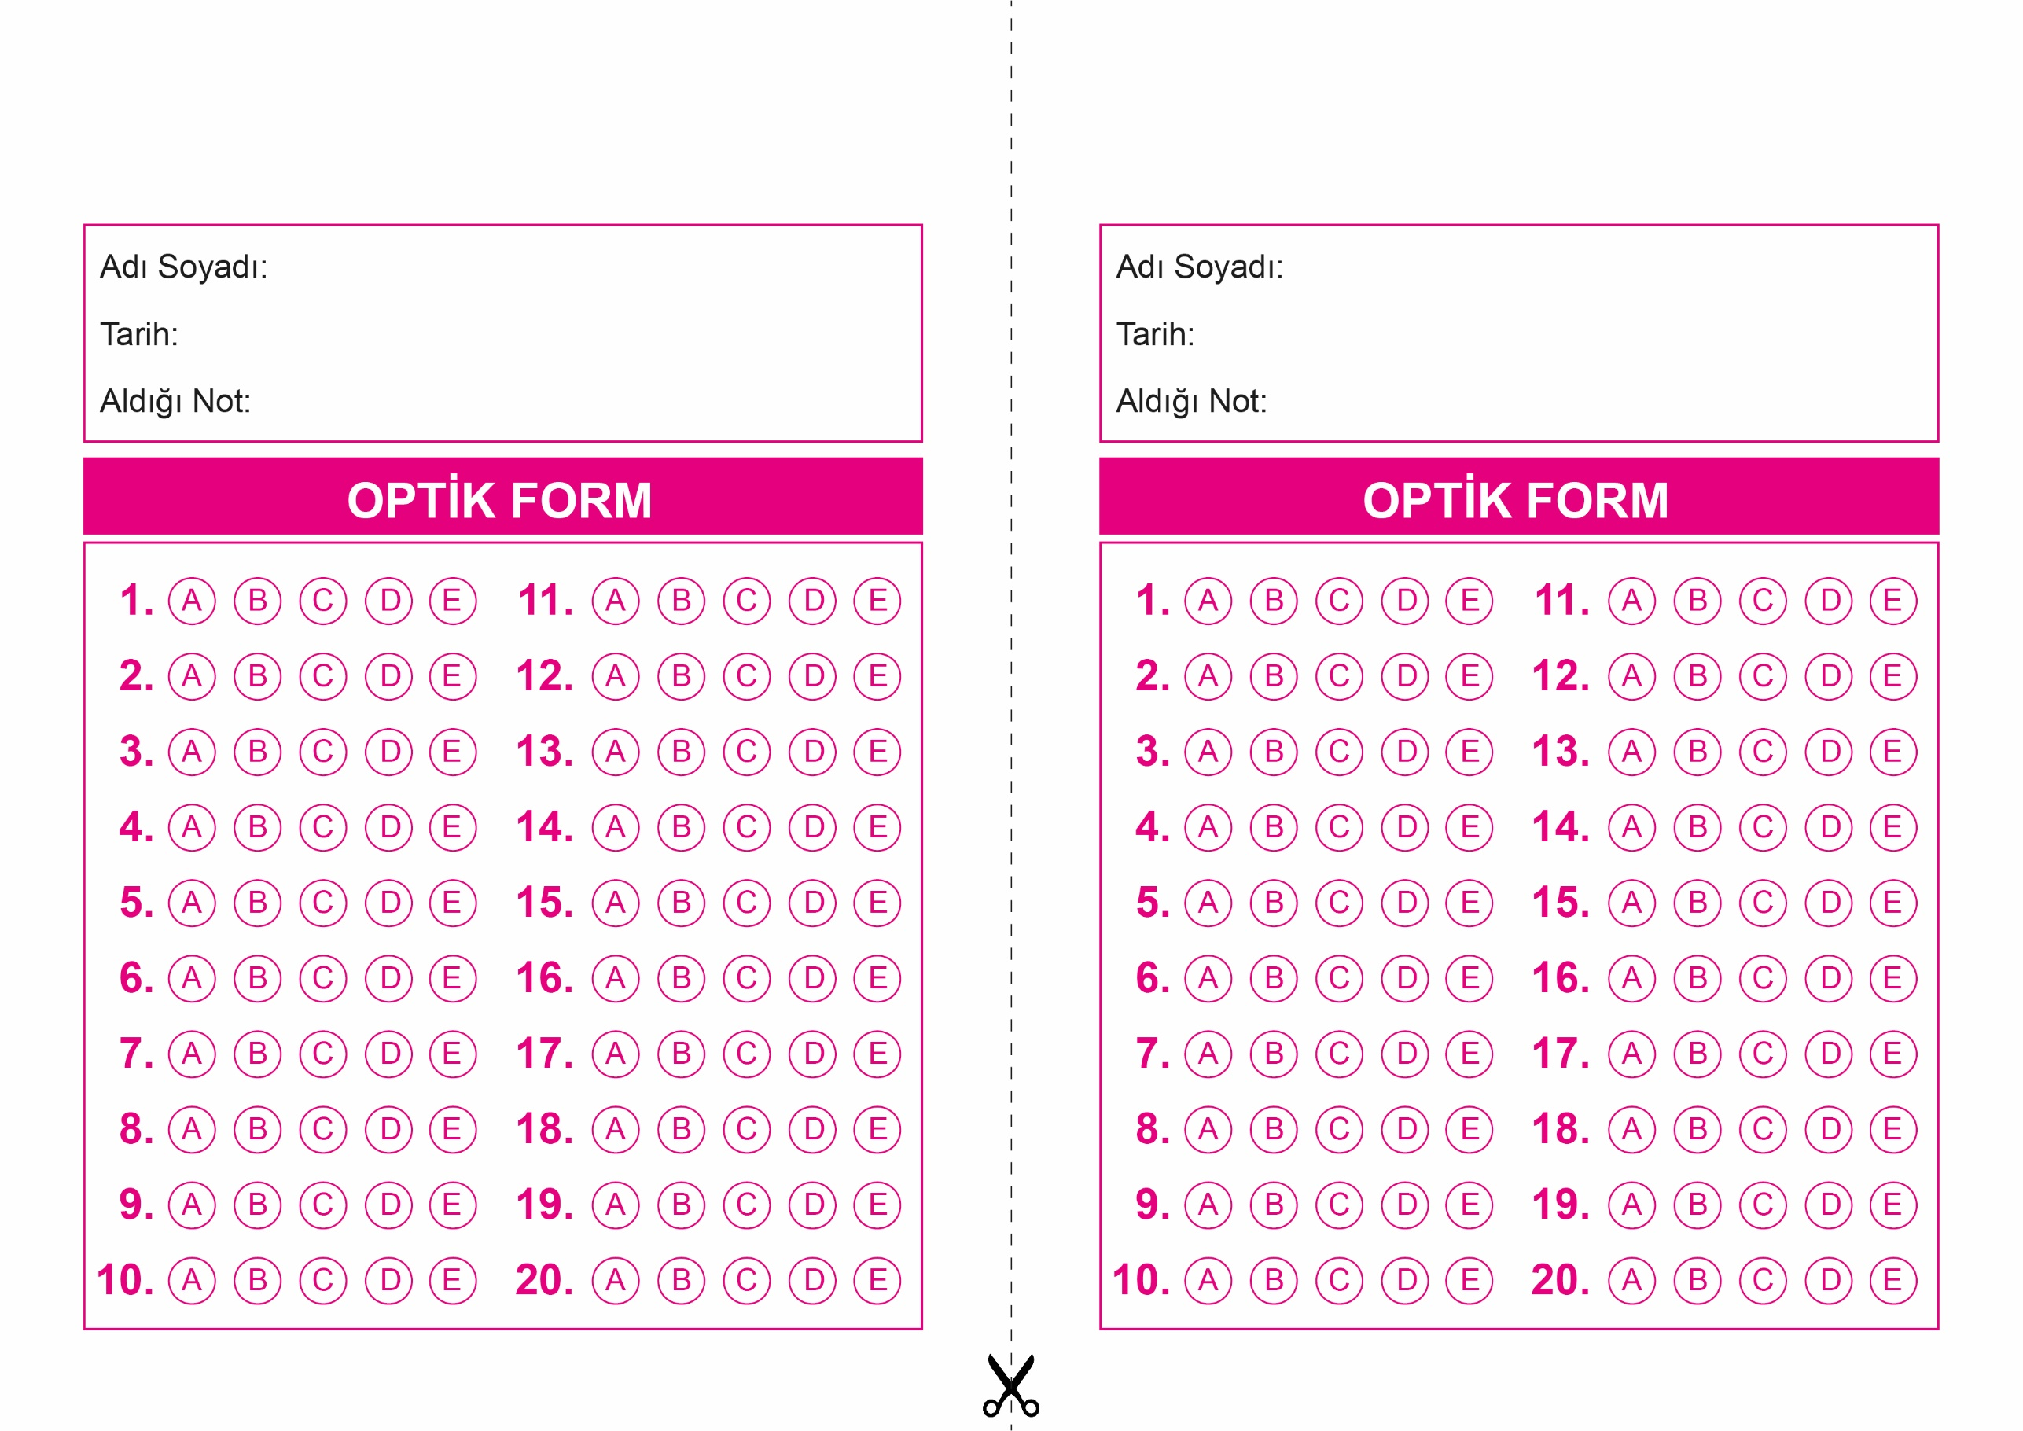

DİN KÜLTÜRÜ VE AHLAK BİLGİSİ

10. Sınıf 1.Dönem 2. Yazılı / Test Sınavı-1

OPTİK FORMU FOTOKOPİ İLE (A4 KAĞIDI) ÇOĞALTTIKTAN SONRA BURADAN KESEBİLİRSİNİZ.

DİN KÜLTÜRÜ VE AHLAK BİLGİSİ

10. Sınıf 1.Dönem 2. Yazılı / Test Sınavı-1



**10. SINIF SINAV VE CEVAP ANAHTARI İÇİN TIKLAYINIZ.**

